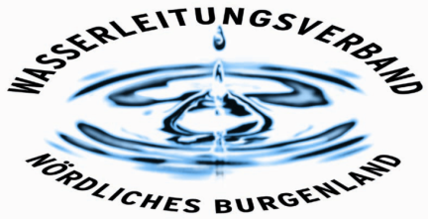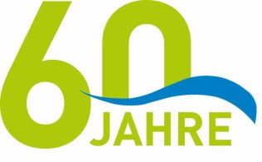

PRESSEINFORMATION

Im 60igsten Jahr nach seiner Gründung wird das WLV-Gesetz wieder maßgeblich novelliert:

Weiterer Modernisierungsschub für einen
Best Practice Betrieb in Österreich

Schlank, modern, effizient und zukunftsorientiert - Im Lichte dieser Parameter wurde die rechtliche Grundlage des 60 jährigen Wasserleitungsverbandes Nördliches Burgenland einer notwendigen Überarbeitung unterzogen. Von der zuständigen Landesrätin Mag.ª Astrid Eisenkopf wurde zur „Absicherung und Weiterentwicklung des hohen Qualitätsstandards eines jetzt schon österreichweiten Best Practice-Unternehmens“ die Novelle des WLV-Gesetz in Begutachtung geschickt. Der Wasserleitungsverband wird durch die Novelle effektiver und somit kostengünstiger für die Bürger arbeiten und ist auch durch moderne Strukturen für die Zukunft gerüstet.

Der Wasserleitungsverband hat in den letzten Jahren eine sehr gute Entwicklung vollzogen. Sowohl österreichweite Benchmarkingstudien der TU Graz, der BOKU Wien und der ÖVGW stellen dem WLV das Prädikat „Best Practice“ in Österreich aus sowie der Rechnungshof in 3 (!) RH-Berichten als auch die Kunden in Form von Kundenbefragungen stellen dem Wasserleitungsverband ein tadelloses Zeugnis aus. Der Wasserpreis ist dabei auch noch burgenland- als auch österreichweit im untersten Drittel angesiedelt.

Damit dieser hohe Entwicklungsstandard zumindest gehalten, wenn nicht sogar noch ausgebaut werden kann, wurde von der zuständigen Landesrätin Mag.ª Astrid Eisenkopf im Einvernehmen und in enger Zusammenarbeit mit dem Wasserleitungsverband eine Novelle zum bestehenden WLV-Gesetz erarbeitet.

Der Wasserleitungsverband Nördliches Burgenland kann im Rahmen dieser Novelle noch mehr nach modernen und ökonomischen Grundsätzen arbeiten. Die Novelle bringt eine Verwaltungsvereinfachung bei Aufgabenzuteilungen zu den Organen sowie eine Straffung, schnellere Entscheidungswege, eine Hebung des demokratischen Prinzips, sowie viele technische, juristische und praktische Verbesserungen. Die Novelle soll mit 01.07.2017 in Kraft treten.

Investitionen in die Versorgungssicherheit und die laufende Modernisierung sind Garanten für den Erfolgskurs

Der Wasserleitungsverband Nördliches Burgenland ist mit 66 Mitgliedsgemeinden das größte kommunale Versorgungsunternehmen des Nordburgenlandes und viertgrößter Wasserversorger in Österreich. Mit über 2750 Kilometer Wasserleitungen und eine Vielzahl an technischen Bauwerken liefert der Wasserleitungsverband das qualitativ und quantitativ ausgezeichnete Wasser bis in jeden Haushalt und jeden Wirtschaftsbetrieb. Rund um die Uhr werden bis über rund 200.000 Menschen und Betriebe mit dem Lebensmittel Nummer 1 versorgt. Mit dieser Infrastruktur gibt er auch enorme Versorgungssicherheit für die Menschen, die (anzusiedelnde) Betriebe und auch die Tourismuswirtschaft.

„Uns ist wichtig, dass die elementare Daseinsvorsorge fest in öffentlicher Hand bleibt. Wir sind daher gegen Freihandelsabkommen wie TTIP, CETA oder TiSA. Die Kommunen als Träger des Wasserleitungsverbandes sowie eine effiziente Betriebsführung sind die beste Garantie, dass diese Grundversorgung mit sauberem Wasser abgesichert ist. Der Wasserleitungsverband ist ein kommunales Paradeunternehmen, das keine Vergleiche scheuen braucht. Hier werden von unseren MitarbeiterInnen exzellente Leistungen zum Wohle der Bevölkerung und der Wirtschaft erbracht. Dies bestätigt auch die Best Practice-Auszeichnung innerhalb der gesamten österreichischen Wasserwirtschaft und auch der Bundesrechnungshof hat uns erst kürzlich ein tadelloses Zeugnis ausgestellt. Die Kunden geben dem WLV in einer erst kürzlich abgehaltenen Kundenbefragung einen römischen Einser.“ resümiert Obmann Ing. Gerhard Zapfl die letzten Ergebnisse.

„Diese Novelle leistet einen wesentlichen Schritt zur Bewältigung der anstehenden Herausforderungen. Mit diesem weiteren Entwicklungsschritt sind wir für die Zukunft gerüstet. Der Wasserleitungsverband wird durch die Novelle noch effektiver und somit kostengünstiger für die Bürger arbeiten. Der Wasserversorgung im Nordburgenland als essentielle Infrastruktur mit seinen laufenden Investitionen und damit einhergehender hoher Versorgungssicherheit leistet einen wesentlichen Anteil zum Aufstieg des Burgenlandes.“, so der sichtlich stolze Obmann Bgm. Ing. Gerhard Zapfl abschließend.

Eisenstadt, am 18. Jänner 2017
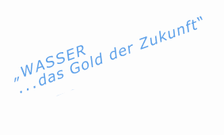
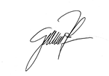
Obmann Bgm. Ing. Gerhard Zapfl

